

Lab 02 : WS REST
Unite: Architecture microservices

[ M2DSSD ]

Élaboré par : Aziz Kallel

Novembre 2025
I / Lab Objective

L’objectif de ce travail pratique est de concevoir, développer et consommer un service Web RESTful en utilisant le framework Spring Boot.
Ce TP vise à :
- Comprendre les principes des services Web REST
- Mettre en œuvre une API RESTful basée sur le protocole HTTP
- Utiliser les méthodes HTTP (GET, POST, PUT, DELETE) pour gérer les ressources
- Implémenter la persistance des données à l’aide de Spring Data JPA et d’une base de données H2
- Gérer les exceptions et erreurs HTTP
- Tester l’API REST à l’aide d’outils tels que Postman
Le cas d’étude traité consiste à gérer des employés à travers des opérations CRUD.

II / Implémentation

2.1 Class – Employee.java
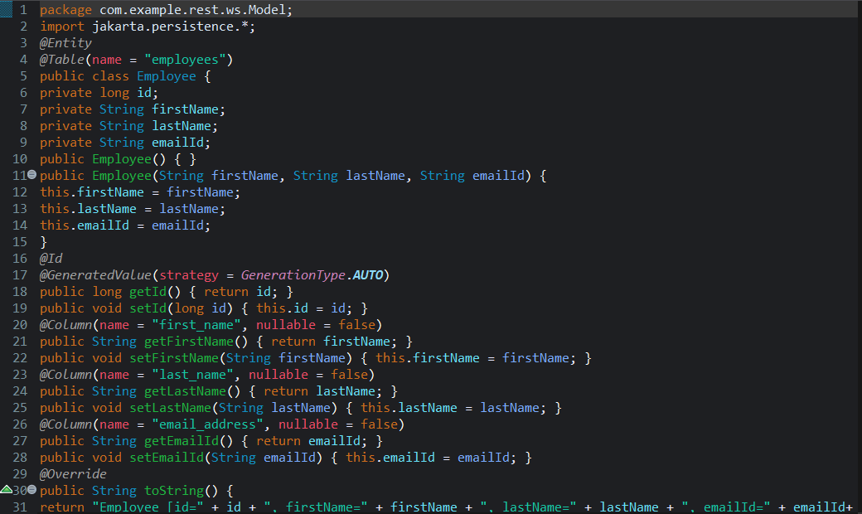
Explication:
Cette classe représente une entité JPA correspondant à la table employees dans la base de données.
Elle contient :
- un identifiant unique id
- le prénom de l’employé
- le nom de famille
- l’adresse e-mail
Les annotations JPA (@Entity, @Table, @Id, @GeneratedValue) permettent de faire le mapping entre la classe Java et la table de la base de données.

2.2 Interface – EmployeeRepository.java
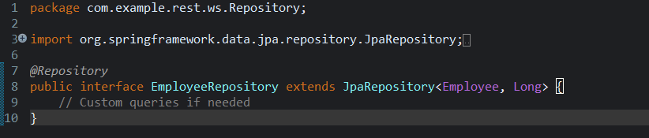
Explication:
Cette interface représente la couche d’accès aux données.
Elle étend JpaRepository, ce qui permet de bénéficier automatiquement des opérations CRUD sans écrire de code SQL.
Spring Data JPA génère automatiquement l’implémentation au moment de l’exécution.

2.3 Class – EmployeeController.java
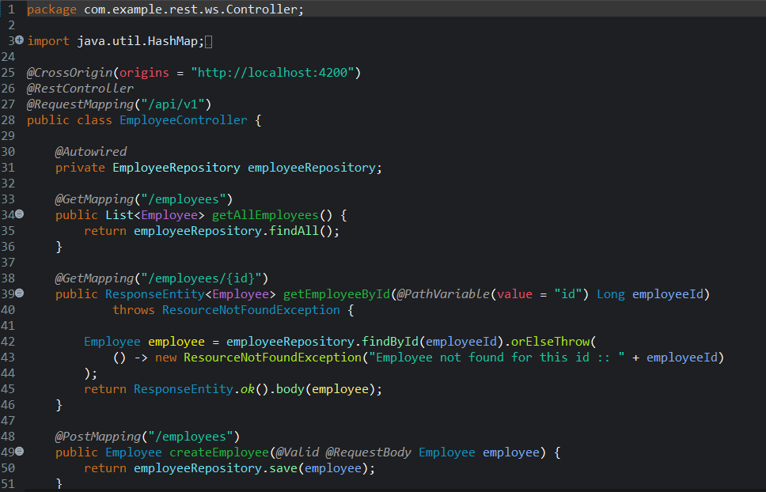

Explication:
Cette classe est un contrôleur REST qui expose les services Web de l’application.
Elle permet :
- de récupérer tous les employés (GET /employees)
- de récupérer un employé par ID (GET /employees/{id})
- d’ajouter un employé (POST /employees)
- de modifier un employé (PUT /employees/{id})
- de supprimer un employé (DELETE /employees/{id})
Les annotations @RestController, @GetMapping, @PostMapping, @PutMapping et @DeleteMapping permettent de lier les méthodes Java aux requêtes HTTP.

2.4 Class – ResourceNotFoundException.java
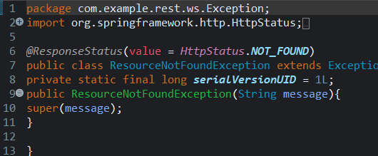

Explication :
Cette classe définit une exception personnalisée déclenchée lorsqu’une ressource demandée n’existe pas.
L’annotation @ResponseStatus(HttpStatus.NOT_FOUND) permet de retourner automatiquement le code HTTP 404.
2.5 Class – ErrorDetails.java
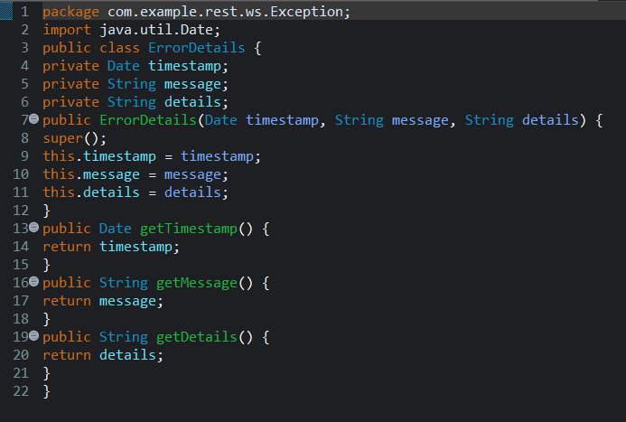
Explication :
Cette classe permet de structurer les messages d’erreur retournés au client REST.
Elle contient :
- la date de l’erreur
- le message d’erreur
- les détails de la requête
2.6 Class – GlobalExceptionHandler.java
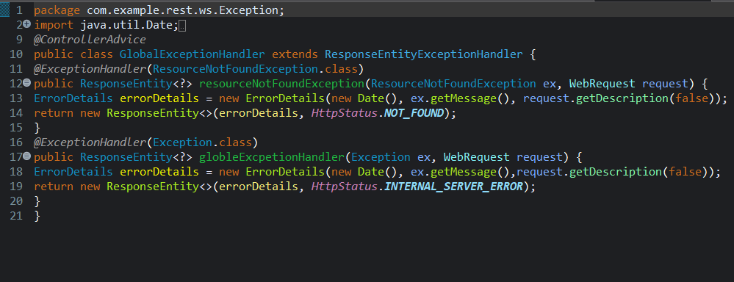
Explication :
Cette classe centralise la gestion globale des exceptions à l’aide de @ControllerAdvice.
Elle intercepte :
- les exceptions ResourceNotFoundException
- les exceptions générales
Elle permet de retourner des réponses HTTP claires et cohérentes avec les standards REST.

III / Compilation & Test

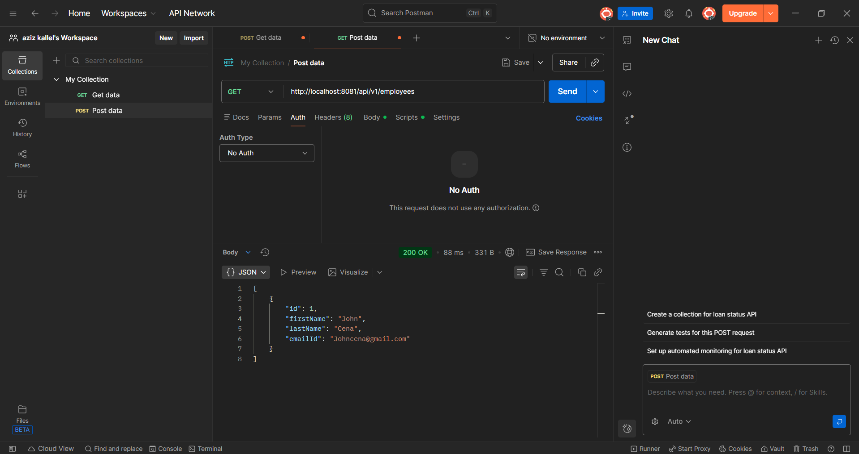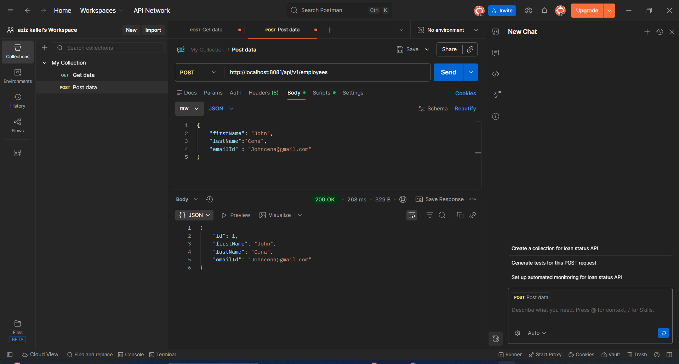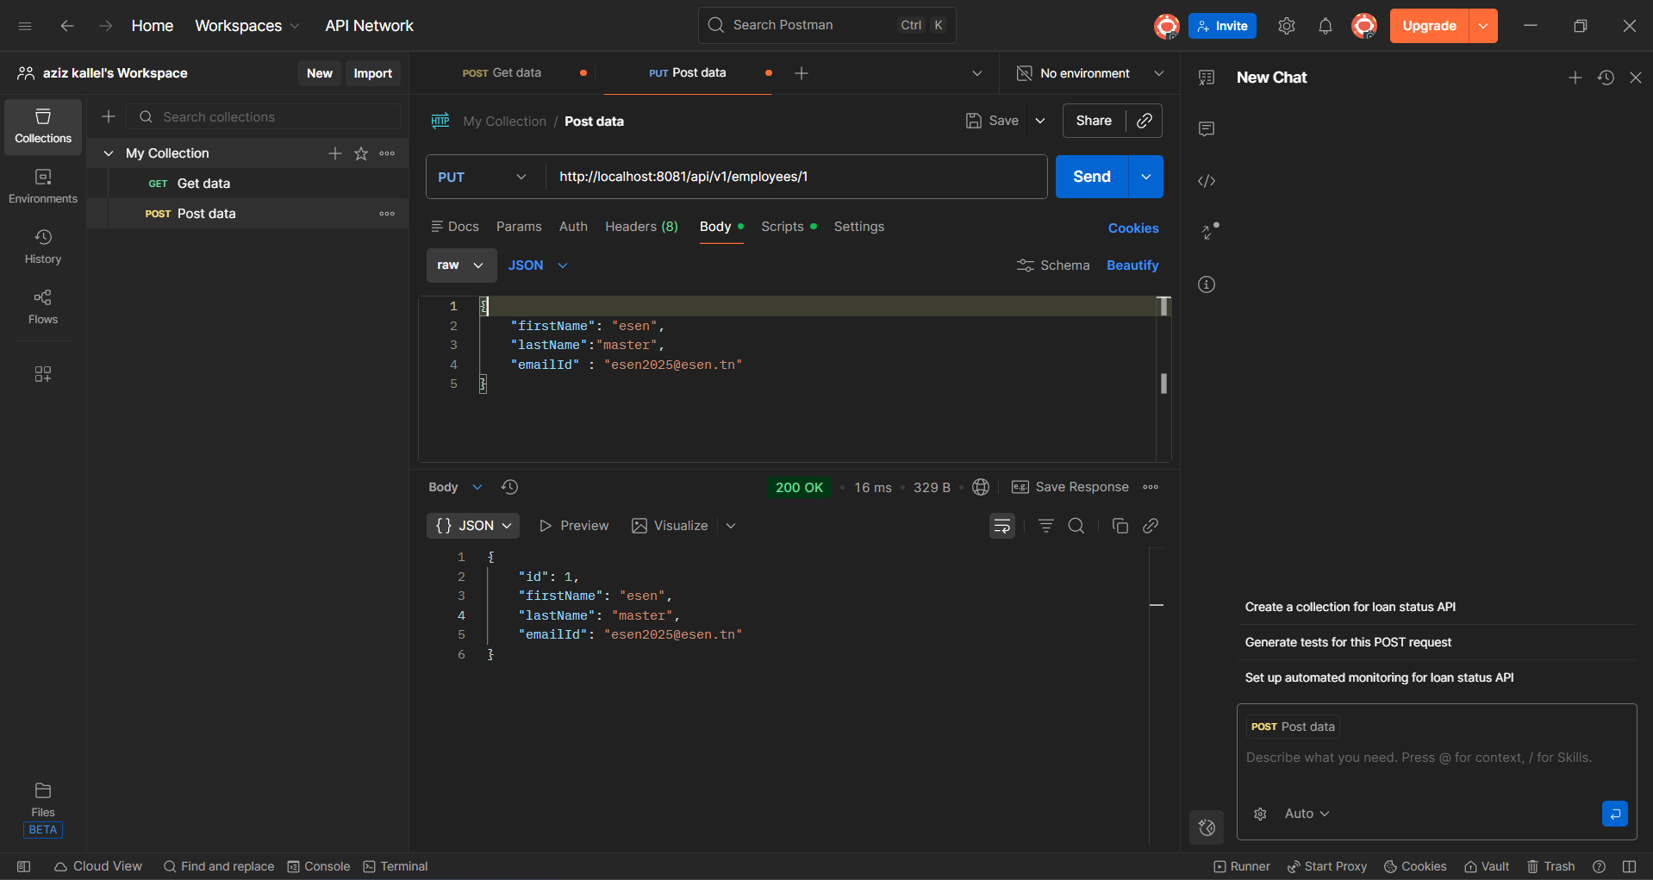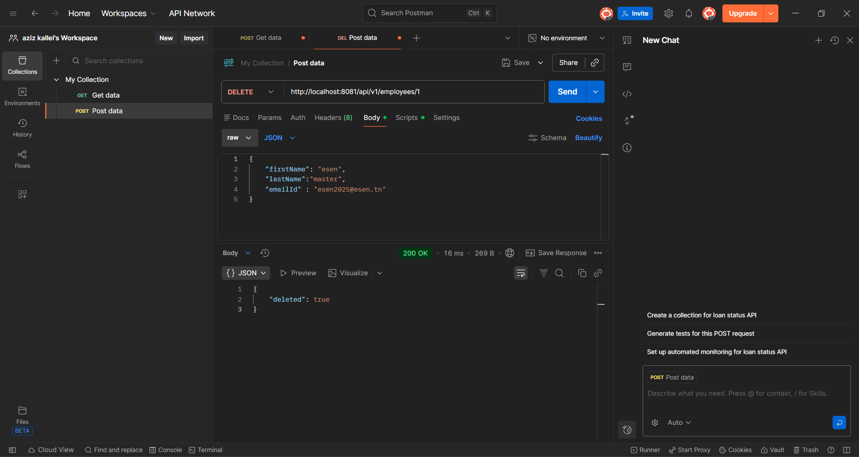

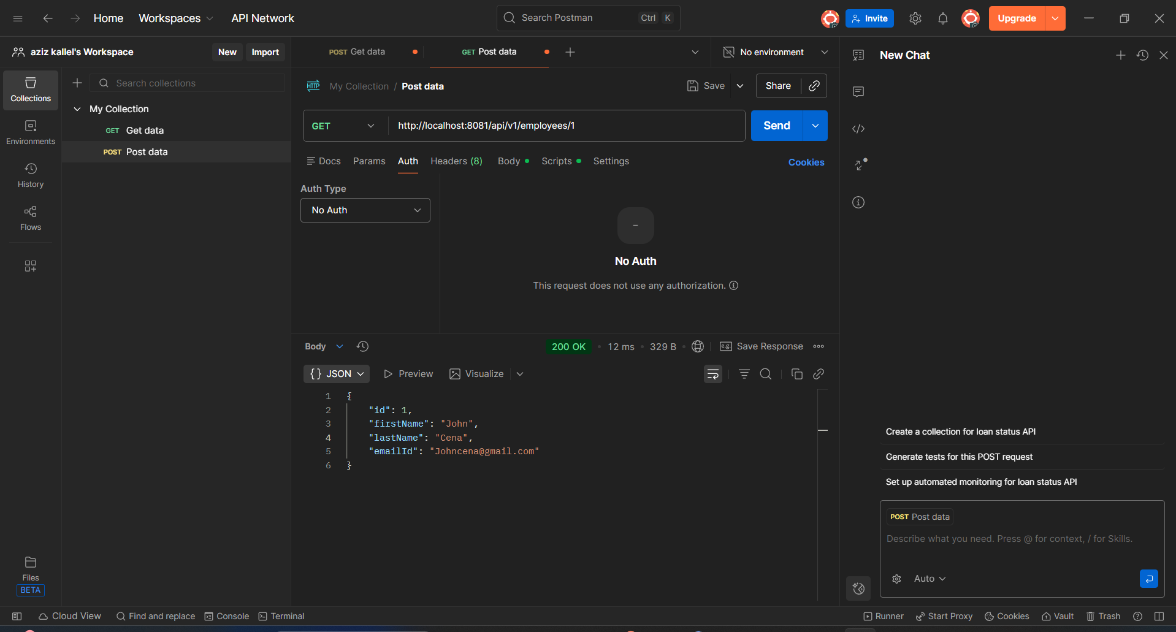

III / Code sources

https://github.com/AzizKallel/TP2.git

Fin …

